ehmi报警推图配置说明
- 新建alarmpopup.ini文件，放到cfg目录下，配置说明如下：
[ZZZ]----------------------------------组号，必须与组表一致
Total Names = 4-----------------------每个车站的推图组总数
Name No.1=站厅------------------------推图组名称
Name No.2=站台
Name No.3=出入口
Name No.4=车站一次图

站厅=OCC/CPLAN/CXTZL.SVM----------推图组对应的SVM图路径-无后缀代表第一屏
站厅P1= OCC/CPA/CPAJS.SVM ---推图组对应的SVM图路径，后缀大写P1代表第二屏，P2代表第三屏，依次类推。
站台=OCC/CPA/CPAJS.SVM
出入口=OCC/CPLAN/ConnectStatus.SVM
车站一次图=ZZZ/SPSCADA/SYCT.SVM

[YJL]
Total Names = 6
Name No.1=站厅
Name No.2=站台
Name No.3=出入口
Name No.4=ATS
Name No.5=PSCADA
Name No.6=一次图

站厅=OCC/CPLAN/CXTZL.SVM
站台=OCC/CPA/CPAJS.SVM
出入口=OCC/CPLAN/ConnectStatus.SVM
ATS=OCC/CATS/CATSJS.SVM
PSCADA=OCC/CPSCADA/CCWT.SVM
一次图=OCC/CPSCADA/CYCT.SVM

注：（1）alarmpopup.ini在启动ehmi前配置好。在ehmi运行状态时更改配置无效，如果更改了alarmpopup.ini，需要退出ehmi再重新启动ehmi，更改的配置才会生效。
（2）一个推图组最多配置6条，最多配到P5，也就是最大支持6屏。
（3）紧随“=”号后用半角“;”分号注销本条推图配置项，也就是相当于没配置。如： 站厅=;OCC/CPLAN/CXTZL.SVM。

- ehdbo配置
（1）点击数据处理，选择AI点表或者DI点表，选择车站，点击报警参数，在报警方式下拉框勾选‘推图’，在报警图编辑栏填入alarmpopup.ini配置的对应车站的推图组名称，如下图案例：
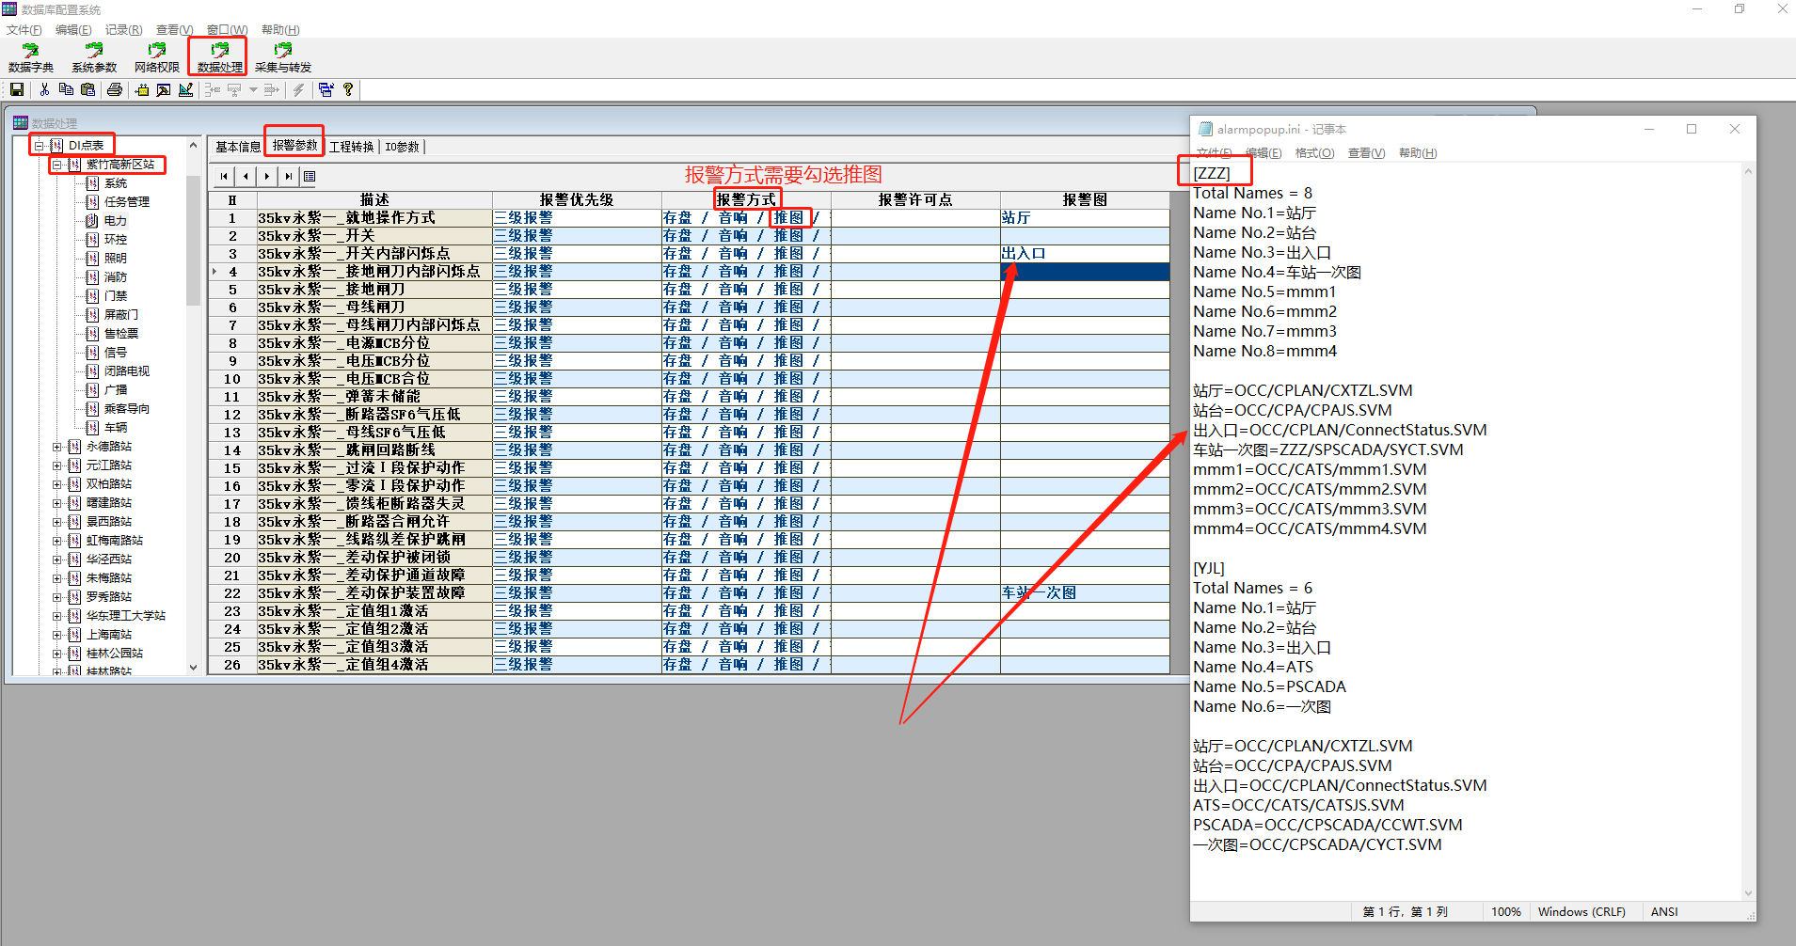
（2）如果配置的是相对路径，则默认推到第一个屏，如下图案例：
